Hướng dẫn thao tác kiểm tra mẫu đầu IPQC
IPQC首件檢驗作業指導書
OG039

Soạn thảo / 编 制 ： 张丽丽
Xem xét / 审 核 ：
Phê duyệt / 核 准 ：
Phiên bản / 版 本 ： 01
Ngày soạn thảo /制作日期：2025/11/18
Ngày sửa đổi / 修订日期 ：2025/11/18

Ngày ban hành / 发行日期：2025/11/18
Ngày áp dụng / 实施日期 ：2025/11/18
------------------------------------------------------------
Do Công ty Điện tử Glam ban hành
格琳电子有限公司发布
Không được sao chép khi chưa được cho phép
未 经 许 可 不 得 翻 印

BIÊN BẢN THEO DÕI THAY ĐỔI TÀI LIỆU
文件变更履历表
Phiên bản  版本 | Phiên bản  变更章节 | Chương mục thay đổi/变更事项 | Nội dung thay đổi  拟案单位 | Đơn vị đề xuất  拟案人 | Người đề xuất  修订日期
1.1 |  | Tài liệu đã được nâng cấp hoàn toàn lên phiên bản 1.1 có bìa  文件全面升级1.1 版,加封面 | Đảm bảo chất lượng  品保 | Trương Lili  张丽丽 | 2019.3.8
Các bước thao tác và điểm chính kiểm tra mẫu đầu IPQC
IPQC首件檢驗作業步驟及要領
Bước 1: Đối chiếu tính thống nhất giữa quy cách sản xuất và lệnh sản xuất;
步驟一：核對製造規格與生產製令單的統一性；

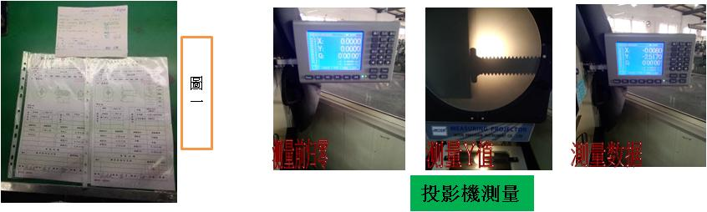

Bước 2: Thực hiện kiểm tra, xem hình 2;
步驟二：檢驗作業，見圖二；
- Kiểm tra ngoại quan: đầu phải tròn đều, nhẵn, không có ba via, hai lớp, gãy kim, nổ kim, kẹt khuôn, kéo xước, vết in…; phần ren phải nhẵn, đầy đủ, không có cháy ren, trơn trục, ba via, hai đỉnh ren, ren chưa cán tới đỉnh… (tham khảo bảng lỗi);
外觀檢驗：頭部要光滑圓整，不能有毛刺、雙層、斷針、爆針、卡模、拉丁、印痕等不良；牙部光滑、飽滿，不能有燒牙、光桿、毛刺、雙牙峰、牙未搓上頂等不良（不良見不良看板）；
- Kiểm tra kích thước: kiểm tra mẫu đầu là kiểm tra toàn bộ kích thước; tất cả kích thước theo quy cách sản xuất đều phải đo, bao gồm các kích thước chính như đường kính đầu, độ dày đầu, chiều dài ren, đường kính ren, độ sâu rãnh, độ khớp rãnh, độ chính xác ren, vát mép dưới đầu (đo bằng máy chiếu, xem hình trên);
尺寸檢驗：首件檢驗為全尺寸檢驗，製造規格要求尺寸全部測量，主要尺寸頭徑、頭厚、牙長、牙徑、槽深、槽配合、螺紋精度、頭下倒角（用投影儀測量，見上圖投影機測量）等；
- Sau khi kiểm tra ngoại quan và kích thước đạt yêu cầu, ghi các kích thước liên quan vào phiếu kiểm tra mẫu đầu; đồng thời dùng túi mẫu đầu đựng mỗi loại một sản phẩm (dập đầu, cán ren) và gắn vào vị trí tương ứng để lưu hồ sơ; chưa hoàn thành mẫu đầu thì không được ký và duyệt trước;
外觀、尺寸檢驗合格後，將相關檢驗尺寸填寫在首件檢驗單上，同時用首件袋將打頭、搓牙螺絲各裝一顆，釘在對應位置上進行存檔；未做好首件不允許提前簽名及審核。
- Ghi số hiệu mẫu đầu vào góc dưới bên phải của lệnh sản xuất, đóng dấu đạt mẫu đầu; sau khi xác nhận vệ sinh máy xong thì thông báo cho nhân viên vận hành bắt đầu sản xuất;
將首件編號填寫在生產製令單右下角，蓋首件合格專用章，並對清機確認後，通知值機人員生產；

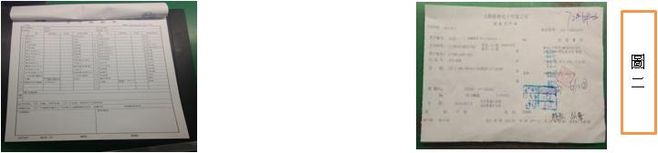

Bước 3: Xử lý sản phẩm không đạt, xem hình 3:
步驟三：不良品處理，見圖三：
Sau khi kiểm tra, nếu sản phẩm không đạt, dùng nhãn đỏ để ghi rõ nguyên nhân lỗi và trả lại cho nhân viên vận hành để điều chỉnh máy.
經檢驗不合格品，用紅色不良品標示不良原因，退回值機人員重新調機。
Dùng phiếu nhãn đỏ ghi rõ nguyên nhân lỗi, trả lại cho nhân viên vận hành để điều chỉnh máy.
用紅色不良品標示單標上不良原因，退回值機人員調機。

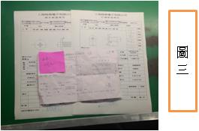

Chú ý:
注意事項：
(1) Đường kính đầu D
（1）頭徑 D
(2) Độ dày đầu H
（2）頭厚 H
(3) Đường kính ren d
（3）牙徑 d
(4) Chiều dài ren (L)
（4）牙長（L）
(5) Chu vi (C)
（5）圓周（C）
(6) Độ sâu kim (Q)
（6）針深（Q）
(Ghi chú: Các kích thước khác nhau sử dụng dụng cụ và thiết bị đo khác nhau)
（備註：不同尺寸選用不同的量具和設備測量）

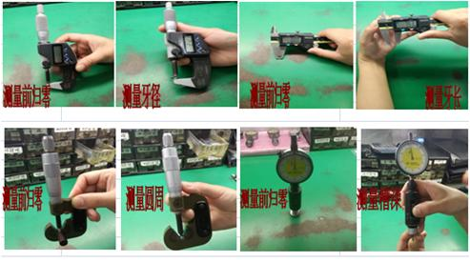
2. Đối với độ chính xác ren của vít cơ khí thông thường, căn cứ vào đường kính ren để chọn vòng kiểm (ring gauge) tương ứng để kiểm tra. Đầu GO phải vặn vào dễ dàng đến đầu vít là đạt (trước khi mạ dùng 2A/6g, sau khi mạ dùng 3A/6h); đối với khách hàng xuất khẩu và khách hàng có yêu cầu đặc biệt, đầu NOGO không được vượt quá 2 ren là đạt.
普通機械牙螺紋精度根據牙徑的大小選用相對應的環規檢測，GO端輕鬆擰入螺絲頭為OK（電鍍前用2A/6g，電鍍後用3A/6h）；外銷客戶及特殊要求之客戶，其NOGO端不能超過兩牙為OK。

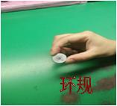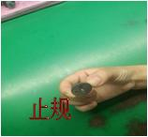

- Đối với kích thước rãnh chữ thập, chọn dưỡng kiểm tương ứng để thử lắp; nếu treo được mà không rơi là OK, ngược lại là NG; đối với rãnh hoa thị, đầu GO phải cắm dễ dàng đến đáy rãnh, đầu NOGO không được cắm vào rãnh.
十字槽大小選用相對應的插規實配，懸而不落為OK，相反為NG；梅花槽GO端輕鬆插入槽底部，NOGO端不能插入槽內。

